XG315 台式浊度分析仪
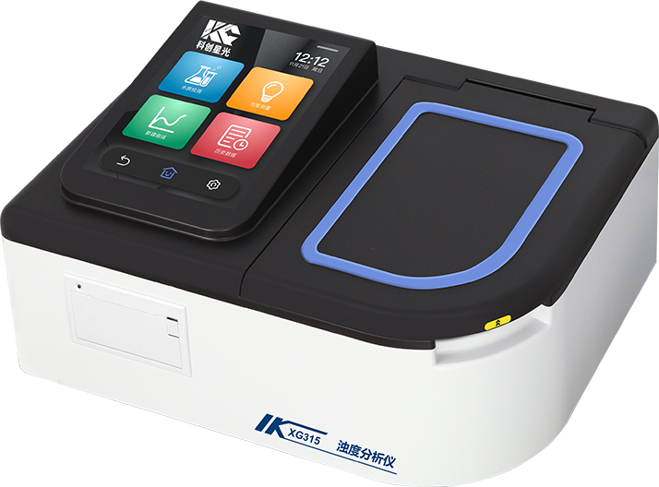

XG315 台式浊度分析仪 基于物联网智能化发展思路，研发的全新一代高性能、高可靠性的水质测定仪。仪器采用LED冷光源和光学结构，搭载智能检测系统，每秒可进行十几次数据均化计算，采用进口ST32位ARM处理器，运转速度更快，稳定性更强。从而飞跃性的实现了水质测定仪的智能化、高性能、低噪音、稳定性强的特点。8英寸2K高清彩色触摸屏，让检测结果直观明了，可检测浊度含量，产品内置水质分析、光度测量、系数曲线、样品曲线等多种应用程序。仪器广泛应用于科研院所、污水处理、环境监测、石油化工、造纸、制药、印染、纺织、皮革、酿酒、电子、市政、高校等行业并受到广大用户一致好评。
主要特点
- 支持浊度水质污染物的测定
- 搭载智能检测系统，每秒可进行十几次数据均化计算，配合滤波算法滤除干扰，提高
检测数据准确性。
- 进口ST32位ARM处理器，运转速度更快，稳定性更强。
- 配合滤波算法滤除干扰，提高检测数据准确性
- ABS材质，高强度、耐腐蚀、耐高温外壳
- 检测结果自动打印、批量检测、引导检测模式等功能
- 引导式操作系统，扁平式UI设计，使用者初次上手便能快速完成污染物检测
- LED冷光源10万小时光学寿命，性能稳定，检测结果准确
- 8英寸IPS级高清彩色电容触摸屏，画质清晰,反应灵敏

技术指标
检测范围：0-500NTU
检测标准：GB/T 13200-1991
检测下限：5NTU
相对误差：≤±5%
光学稳定性值： 在20min内漂移小于0.005
光源寿命：10万小时
储存数据：10万条
比色方式：消解管
功 率：5W
操作界面：中文
环境温度：5-40℃
相对湿度：≤85%RH (无冷凝)
供电电源：12V 3A
外形尺寸：450mm×350mm×240mm（长×宽×高）
重 量：6.8kg

